10-新增明细:

1. 怎么从2-班级信息里面判断上课老师那个是精读,泛读和外教.

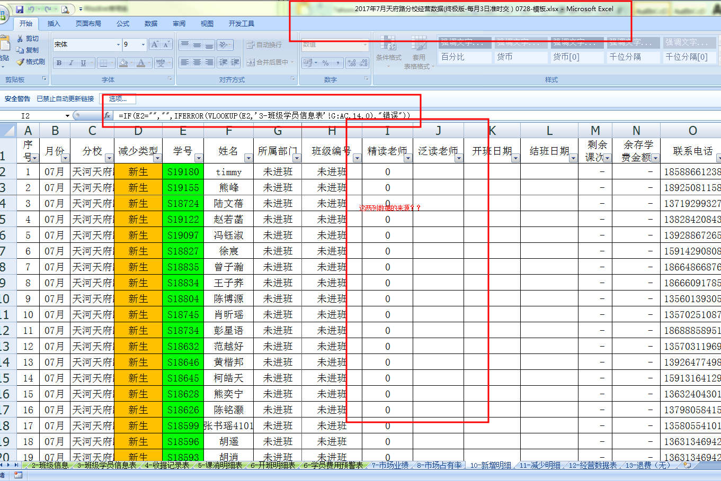

班级信息原始数据是三个老师用逗号隔开的

然后有判断那个是精读,泛读和外教的方法

要知道这个方法

**解析：新增明细中的精读、泛读老师是根据学号在班级学员信息表G列到AC列，从G列（即学号）开始数的第14列（精读）和第15列（泛读）对应的名字，然后班级学员信息表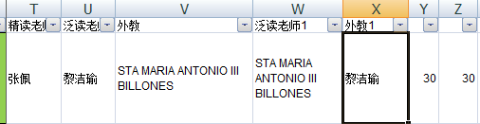老师名字根据班级学员信息表F列的内容得出，详细请见“20160828公式解析”文件。**

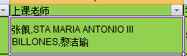

12-经营数据表:

1. 解释一下K01-NS1字段包含的意思和获取值的方法

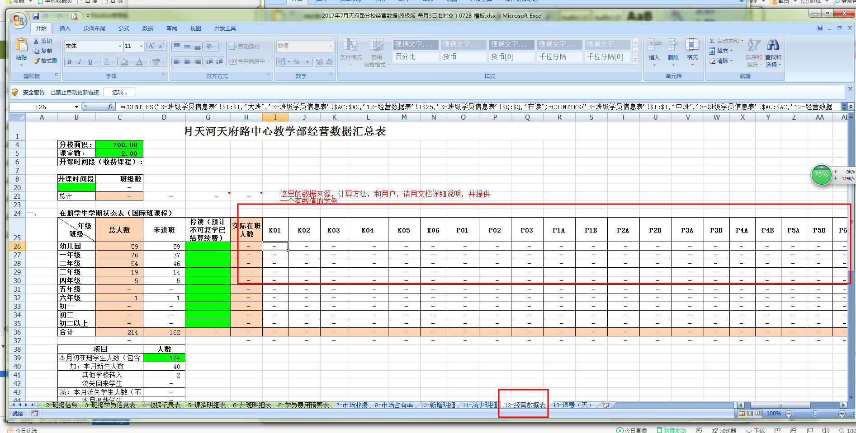

**详细请见“20160828公式解析”文件**

1. 解释一下二、班级重要数据里面两个表的数据获取方式

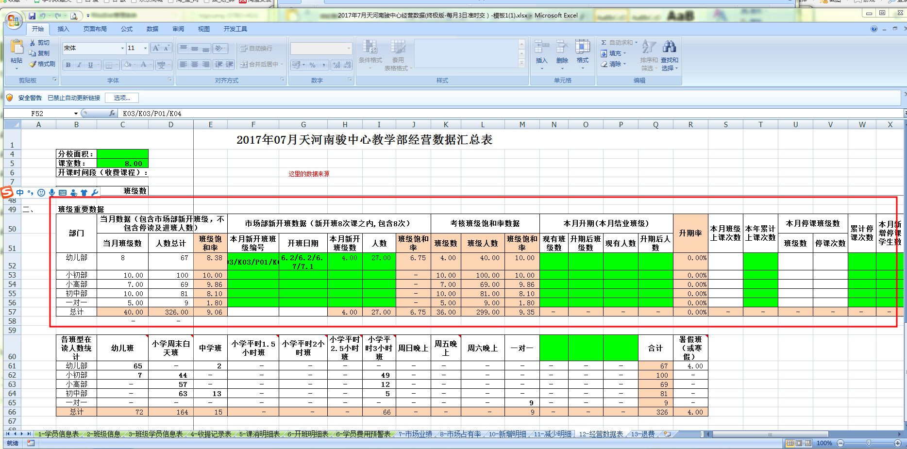

**详细请见“20160828公式解析”文件**

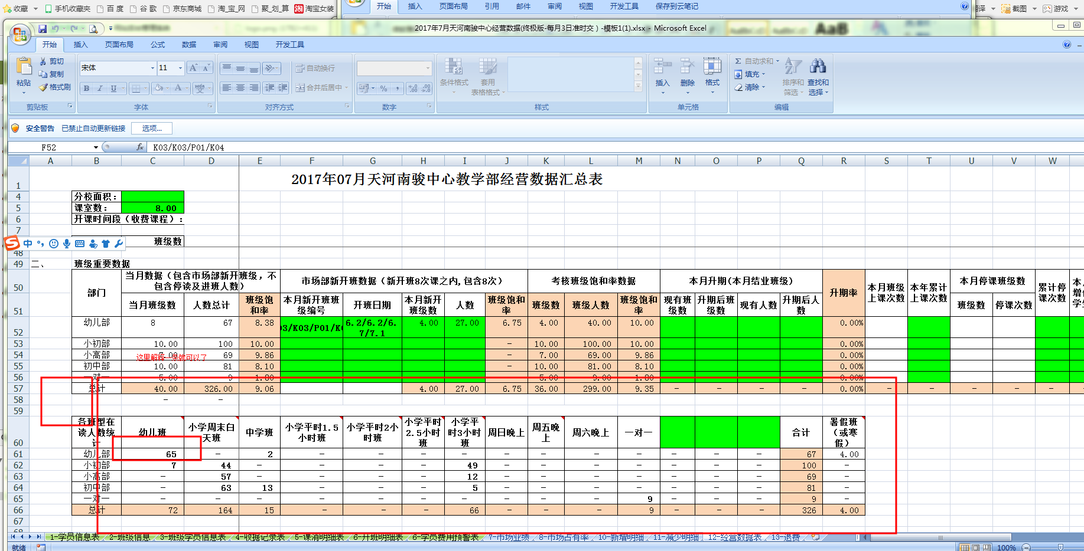

**详细请见“20160828公式解析”文件**

13-退费:

1. 解释一下数据获取的来源
2. 里面年级的字段数据是学校,到底是那个的问题?
3. 精读老师打后的数据获取(或生成)方式

这些问题要改变导入方式

**解析：数据获取来源中的学生信息是来自经营数据表中“班级学员信息表”， 其余退费金额是分校行政手工计算填写，这样才能与系统的金额核对是否一致，存在差异的原因。**

**里面的年级字段因公式错误取成 了学校，应把公式中的20改为21，取学员信息表A列开始数，第21列对应的年级。**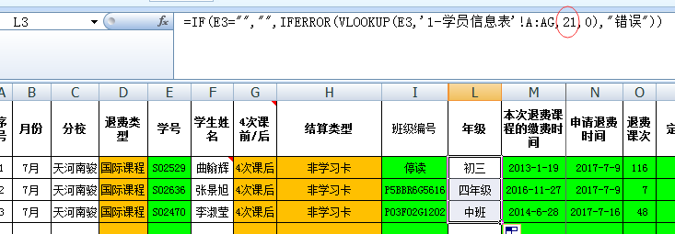

**精读老师等扣款的金额详见退费表中隐藏列设置的对应标准：**